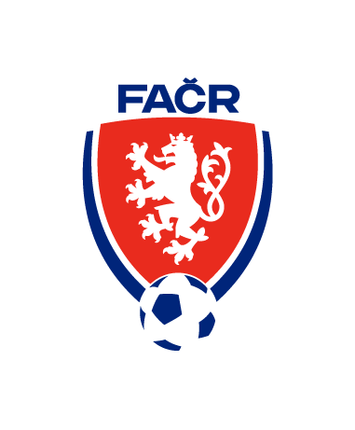
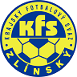
Krajský fotbalový svaz Zlín
Komise rozhodčích
Hradská 854 Zlín 76001

Zápis z komise rozhodčích č. 1–2022/2023
čas a místo konání: 2.8.2022 Zlín

Přítomni: Volek Stanislav, Vlčnovský Zbyněk, , Prokop Jan Ogrodník Vlastimil
Omluven: Straka Martin, Lysák Václav
Hosté: xxx

1. Zahájení, info předsedy KR
Předseda KR zahájil jednání a členy KR seznámil s děním na KFS.

2. Letní seminář
Letní seminář (fyzičky) se uskuteční v Holešově dne 5.8. od 16:30. Sraz členů KR je v 16:00. KR se zabývala přípravou tohoto semináře. Test z PF je již otevřen a rozhodčí a DFA průběžně test zpracovávají.

3. NL R a DFA pro soutěžní ročník 2022/23
KR se zabývala sestavením nových NL pro následující SR. NL bude zveřejněna a předána VV ke schválení po letním semináři R.

4. Řád R a delegátů FAČR a pokyny pro obsazování DFA
Nový řád R a DFA bude odeslán rozhodčím a DFA, Závazná pravidla pro obsazování rozhodčích a delegátů vzala KR na vědomí.

5. Doplnění R a DFA ŘKM
Předseda KR děkuje členům Okresních KR za vstřícný postoj při doplnění „okresních“ rozhodčích do soutěží KFS.

Zapsal: Zbyněk Vlčnovský Kontroloval: Volek Stanislav – předseda KR

